 MĚSTSKÁ KNIHOVNA ČESKÝ TĚŠÍN, Ostravská 67, 737 01 Český Těšín
příspěvková organizace, IČ: 64628795, č. účtu: 195766930247/0100
tel.: 558 746 950, fax: 558 731 160, e-mail: info@knihovna.ctesin.cz

tisková zpráva
MEZINÁRODNÍ SETKÁNÍ SPISOVATELŮ v Českém Těšíně ve dnech 5.- 7.6.2009

Ve dnech 5.-7. června 2009 se uskuteční v Českém Těšíně Mezinárodní setkání spisovatelů, jehož organizátorem je Obec spisovatelů, Český PEN klub a Městská knihovna v Českém Těšíně. Zúčastní se jej na 40 osobností z odborné a tvůrčí oblasti, hraniční hosté z Polska, Slovenska a Německa. Přítomen bude i předseda Obce spisovatelů prof. Vladimír Křivánek.
Záštitu nad akcí převzal hejtman Moravskoslezského kraje Ing. Jaroslav Palas.
V rámci setkání se uskuteční konference na téma „Humor a satira ve středoevropských literaturách (soupis příspěvků pod čarou).
Součástí setkání literárních osobností budou autorská čtení v Jazz clubu Střelnice, hudební recitál Vladimíra Merty a Jiřího Dědečka, výstava koláží Miroslava Huptycha – viz leták pod čarou.
Akce bude probíhat v KaSS Střelnice a je již třetím setkání těchto významných osobností v Českém Těšíně (první se uskutečnilo v r. 1994, další v r. 2008).
Multikulturní prostředí zdejšího regionu, podpořeno právě probíhajícím Divadelním festivalem Bez hranic, přináší inspiraci tvůrčím osobnostem. Proto není divu, že se spisovatelé rozhodli přijet letos na Těšínsko znovu.

Jana Galášová
ředitelka MěK Český Těšín
tel.: 608 732 178
info na : www.knihovna.ctesin.cz

Konference „Humor a satira ve středoevropských literaturách“ (6.6.2009)
soupis příspěvků
- prof. PhDr. Mária Bátorová, DrSc. (SC PEN, Bratislava): „Je smiech hriech?“. Humor v slovenskej literatúre
- doc. Joanna Czaplińska (Univerzita Opole, Polsko): Čechové jsou národ směšný. Recepce české literatury polskou čtenářskou obcí
- dr. Pavel Gan (Göttingen): Osudy blbého od narození německého kolonisty (špeha Jaroslava Haška) při zvratu ruské sociální revoluce za Samarou v létě 1918. K reáliím v pozadí románu „Osudy humoristy Jaroslava Haška v říši carů a komisařů i doma v Čechách“, Atlantis 2003
- Milan Hrabal (Obec spisovatelů, Praha): Humor a satira v současné lužickosrbské poezii
- PhDr. Libor Martinek, Ph.D. (Slezská univerzita v Opavě): Humor v díle Henryka Jasiczka
- Petr Musílek (Obec spisovatelů, Praha): Humor jako zrcadlo
- prom. phil. Eduard Světlík (Obec spisovatelů, Praha): Židovská anekdota ve střední Evropě a střední Evropa v židovské anekdotě
- dr. Marek Mariusz Tytko (Krakov): Humor v literatuře polské. Důvtip a humor v koncepci profesora Stefana Szumana
- doc. PhDr. Jiří Urbanec, CSc. (Slezská univerzita v Opavě): Podoba satiry u Jiřího Žáčka a J. H. Krchovského
- doc. PhDr. František Všetička, CSc. (Olomouc): Groteska a groteskní realismus
- PaedDr. Jana Waldnerová, PhD (Univerzita Konstantina Filozofa v Nitře): Humor a intertextualita
Český PEN klub
Městská knihovna Český Těšín
si Vás dovolují pozvat na

Mezinárodní setkání spisovatelů
5. června – 7. června 2009
v rámci XX. ročníku Mezinárodního divadelního festivalu
Bez hranic Český Těšín - Cieszyn 2009
Program
pátek 5. 6. 2009 v 19.00 hodin, Jazz club Střelnice Český Těšín
Autorské čtení členů Obce spisovatelů a Českého PEN klubu
(Jiří Dědeček, Lubomír Brožek, Eva Kotarbová, Marek M. Tytko, Milan Hrabal,
Marcella Marboe, Miroslav Huptych, Vladimír Merta)
Hudební recitál – Jiří Dědeček a Vladimír Merta

sobota 6. 6. 2009 od 8.30 - 15.30 hodin, KaSS Střelnice Český Těšín
Konference "Humor a satira ve středoevropských literaturách"
za účasti literárních vědců z ČR, Polska, Slovenska
VÝSTAVA KOLÁŽÍ Miroslava Huptycha

sobota 6. 6. 2009 v 16.00 hodin, Jazz club Střelnice Český Těšín
Autorské čtení členů Obce spisovatelů a Českého PEN klubu
(Ireney Baláž, Mária Bátorová, Peter Gregor, Otto Hejnic, Zeno Kaprál, Eda Kriseová,
Vladimír křivánek, Lena Pešáková, Dagmar Sedlická, Eduard Světlík)
s hudebním doprovodem jazzového STRING TRIA Rudolfa Marka
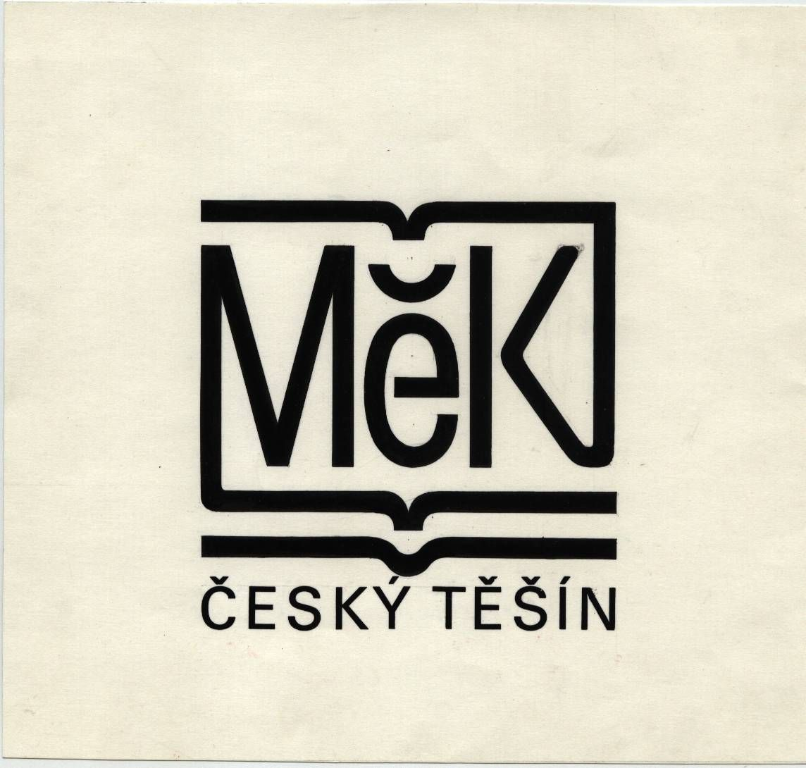

vstup volný
více na : www.knihovna.ctesin.cz

